DECLARACION JURADA SOBRE INCOMPATIBILIDADES PARA EL DESEMPEÑO DE UNA FUNCION O CARGO REMUNERADO O PRESTACIÓN CONTRACTUAL CON O SIN RELACION DE DEPENDENCIA - Decreto Nº 894/2001 –

Declaro bajo juramento si – no (*) estar incurso en la incompatibilidad establecida por el artículo primero del Decreto Nº 894 del 11 de julio de 2001: “El desempeño de una función o cargo remunerado o prestación contractual con o sin relación de dependencia, bajo cualquier modalidad en la Administración Pública Nacional, es incompatible con la percepción de un beneficio previsional o haber de retiro proveniente de cualquier régimen de previsión nacional, provincial o municipal”.

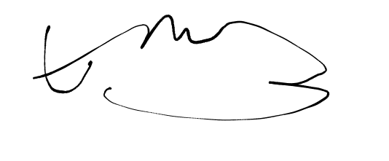
Ciudad Autónoma de Buenos Aires, Argentina, 07/04/1997
Eric Brandwein
DNI 40392482
___________ _____________ ________________ _________________

Lugar y fecha Firma Aclaración Doc. Tipo y Nº

(*) Tachar lo que no corresponda. Si estuviere incurso en la incompatibilidad establecida por el artículo primero del Decreto Nº 894/2001, deberá formular la opción prevista por el artículo segundo del citado Decreto.

Declaro OPTAR por (**):
- La percepción del haber previsional o de retiro y continuar en el desempeño de la función, cargo o relación contractual, sin percibir la contraprestación correspondiente.

Firma _________________ Aclaración___________________________

- Solicitar la suspensión del haber previsional o de retiro durante el desempeño del cargo, función o contrato.

Firma _________________ Aclaración___________________________

(**) Firmar la opción correspondiente

